**Câu 1: App Quản lý Bán Sách**

**Giới thiệu:**

Đây là một app dùng để quản lý sách thông qua việc thêm, sửa, xóa các sản phẩm sách. Bên cạnh đó khi khách hàng thực hiện quá trình mua hàng và thanh toán, hóa đơn sẽ được lưu giữ lại trong csdl SQL Server. Khi bắt đầu vào chúng ta phải login để vào trang quản lý (Em tính làm thêm phần phân quyền nữa nhưng do thấy app đã khá dài nên em đã dừng).

SQL Server lưu thông tin của sách, hóa đơn, tài khoản login:

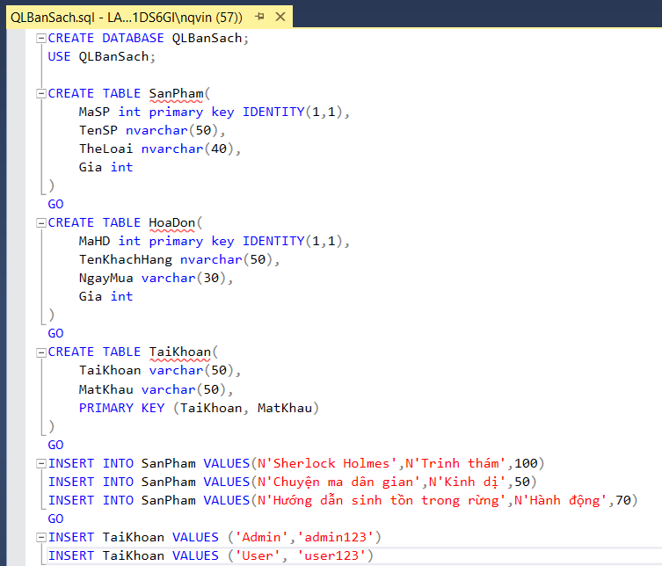

Giao diện Login:

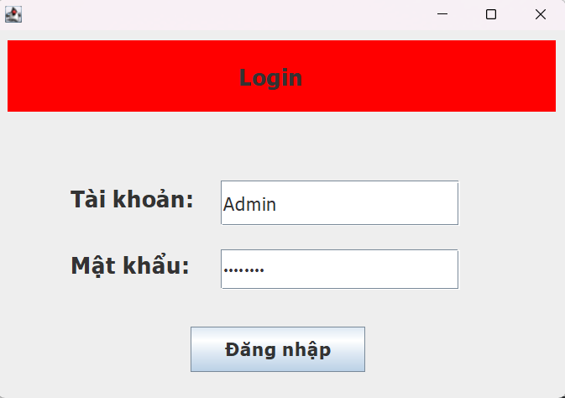

Giao diện quản lý sản phẩm:

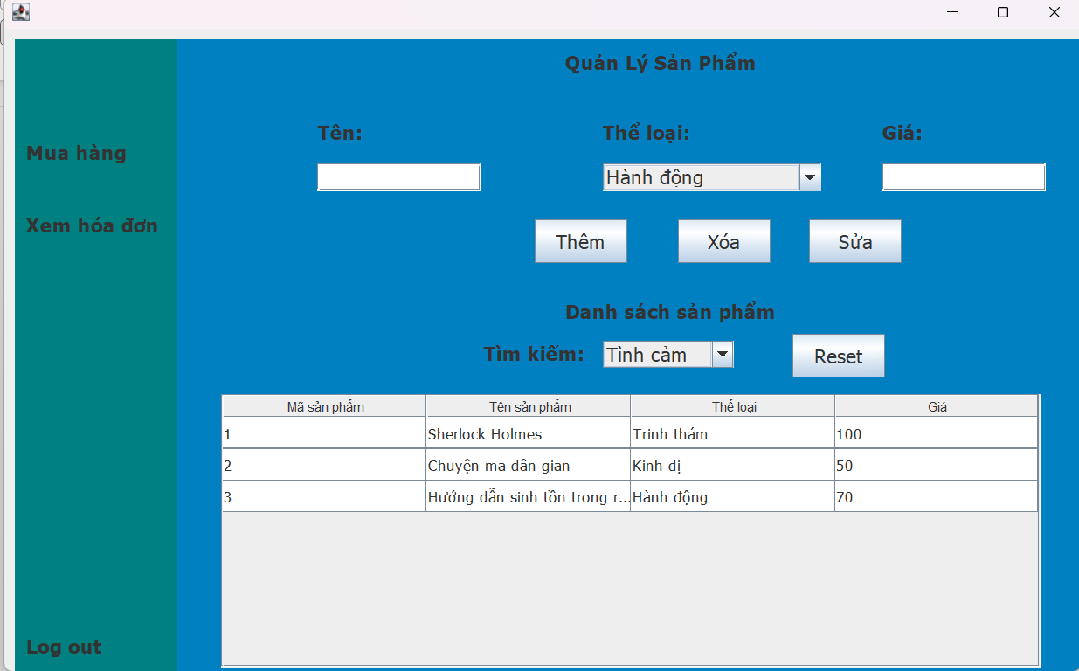

Ở đây chúng ta thực hiện việc thêm, sửa, xóa sản phẩm bằng cách kết hợp JavaSwing, các câu lệnh truy vấn và có chức năng tìm kiếm dựa trên thể loại sách.

Giao diện mua hàng:

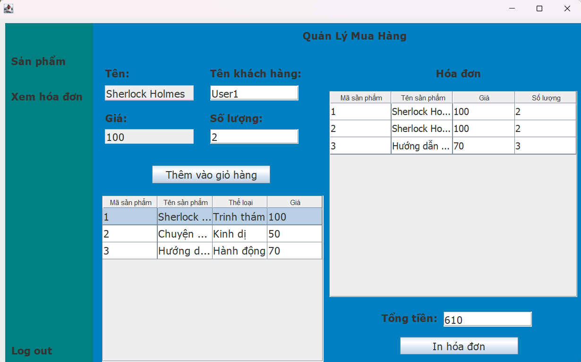

Ở đây chúng ta sẽ thực hiện việc mua hàng như chọn sản phẩm, số lương. Sau khi thanh toán hóa đơn sẽ được lưu giữ trong cơ sở dữ liệu và hiển thị bên Form xem hóa đơn.

Giao diện xem hóa đơn:

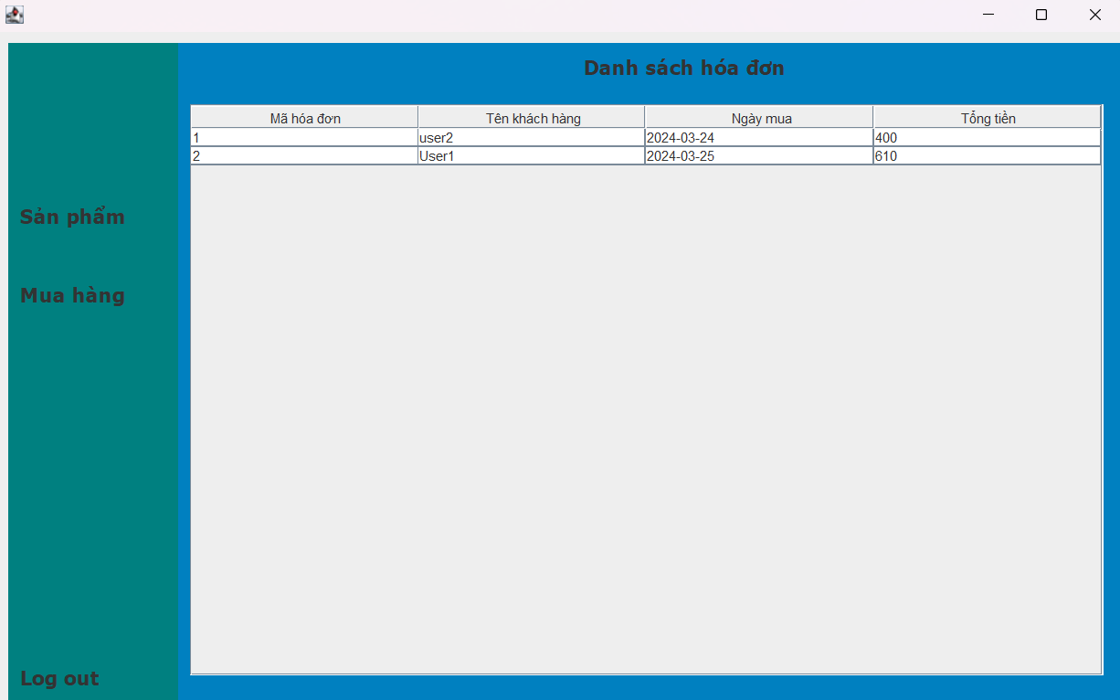

Ở đây chúng ta chỉ việc xuất dữ liệu có trong SQL Server ra table là được.